CONFERENZA STAMPA DEL 02 AGOSTO 2017:

DEMOLIZIONE EX INCENERITORE DI VIA CONCHETTA

Il Servizio di raccolta e smaltimento dei rifiuti nel Comune di Ferrara, precedentemente all’attuale gestione di Herambiente, veniva effettuato dalla Società ex municipalizzata AGEA SpA. Al fine di minimizzare lo smaltimento dei rifiuti solidi urbnani in discarica la suddetta Società aveva provveduto a realizzare e poi gestire un impianto di incenerimento presso il sito di via Conchetta.
In tale inceneritore sono sempre confluiti i rifiuti del Comune di Ferrara, l’impianto ha continuato a funzionare fino alla costruzione da parte di Herambiente dell’attuale termovalorizzatore di via Diana caratterizzato da tecnologie e sistemi di riduzione e controllo delle emissioni particolarmente avanzate rispetto all’impianto di via Conchetta.
A seguito dell’entrata a regime del nuovo impianto di termovalorizzazione dei rifiuti, siamo alla fine 2004, è stato definitivamente messo fuori servizio l’impianto di via Conchetta.
L’ex inceneritore si trova su un’area di circa 5 ha, di proprietà del Comune di Ferrara che risulta censita al Catasto Terreni del Comune di Ferrara al foglio 107, mappale 5.
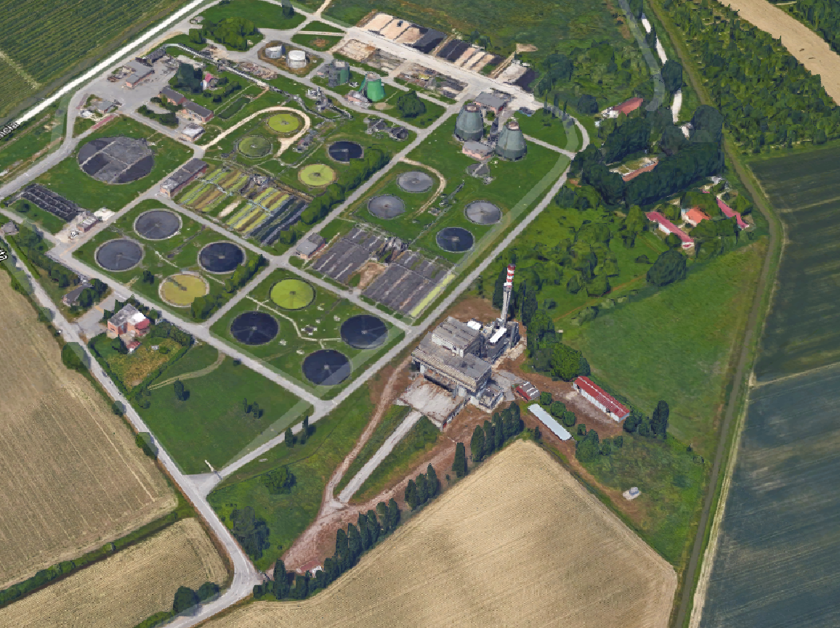
L’ex inceneritore presentava l’accesso da Via Conchetta posta a sud, e confina a nord con il canile comunale e la nuova sede della Lega del Cane, a est con il depuratore cittadino di via gramicia e a ovest sono presenti campi coltivati.

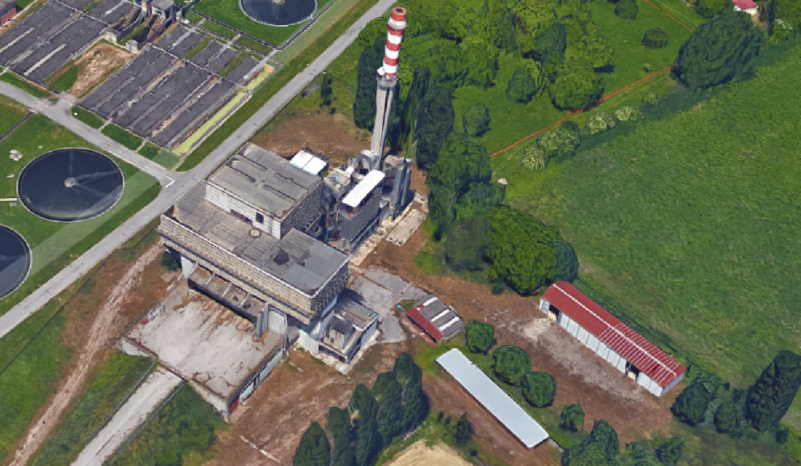
Prima della riconsegna dell’area, l’Amministrazione Comunale ha richiesto ad Herambiente l’esecuzione di interventi di bonifica sulla struttura e sugli impianti avendo la suddetta Società gestito, anche se solo per il limitato periodo legato alla messa a regime del nuovo termoventilatore di via Diana, l’impianto di via Conchetta.
A tale scopo Herambiente Srl, nel luglio 2010 ha consegnato all’Amministrazione un progetto esecutivo per la bonifica e la messa in sicurezza del vecchio inceneritore.
Il 15/04/2011 è stata presentata all’Amministrazione una relazione di Herambiente srl riportante la rendicontazione delle attività di bonifica, sopra indicate, effettuate presso l’impianto di via Conchetta.
In data 22/09/2011 Herambiente srl certificava la chiusura dei lavori di bonifica previsti nel sito di via Conchetta.

INTERVENTI PREVISTI NELL’AREA:

Gli interventi da eseguire sull’area di via Conchetta rientrano negli obiettivi di riqualificazione delle aree dismesse con la possibilità di liberare un’area collocata all’interno del Parco Urbano da un impianto e da strutture incongrue sia dal punto urbanistico che ambientale.

A tale scopo gli interventi da realizzare sono rappresentati da:

- demolizione controllata dell’edificio principale in cls eseguita fino al piano piazzale esistente e delle strutture metalliche, con selezione e riduzione volumetrica dei materiali prodotti e con carico e conferimento in siti autorizzati dei materiali inerti e metallici comprensivo dell’esecuzione delle analisi per l’omologa dei rifiuti. Dovranno essere inoltre effettuate tutte le eventuali indagini preliminari da eseguire sulle strutture per la caratterizzazione dei materiali.
Questo intervento consentirà quindi di avere l’area completamente disponibile per futuri utilizzi che verranno definiti nella pianificazione del Comune.
L’intervento potrà essere finanziato per il 75% dalla Regione Emilia Romagna e per il restante 25% da fondi dell’Amministrazione Comunale.

- Caratterizzazione dell’area: al fine di definire correttamente i possibili usi dell’area dovrà essere eseguita anche una caratterizzazione dei suoli e delle acque di falda per la verifica della presenza di eventuali contaminazioni.
Tale caratterizzazione verrà eseguita attraverso la realizzazione di sondaggi e piezometri con prelievo di campioni di terreni e di acque che verranno sottoposti ad analisi di laboratorio. Tale analisi saranno volte alla ricerca delle concentrazioni dei principali contaminanti legati all’attività pregressa svolta sul sito.
La caratterizzazione dell’area sarà finanziata con fondi dell’Amministrazione Comunale.

QUANTIFICAZIONE ECONOMICA DEGLI INTERVENTI:

L’importo dei due interventi da realizzare sull’area risulta pari a:

A) Intervento di demolizione delle strutture costituenti l’ex inceneritore per un importo complessivo di progetto di 642.504,00 Euro;
L’intervento risulterà finanziato per il 75% dalla Regione Emilia Romagna nell’ambito del Piano di Azione Ambientale e per il restante 25% da risorse dell’Amministrazione comunale.

Pertanto l’importo complessivo sarà così ripartito:

- 481.878,00 € finanziati dalla Regione Emilia Romagna;
- 160.626,00 € finanziati dal Comune di Ferrara.

B) Piano di caratterizzazione dell’area per un importo complessivo di progetto di 53.680,00 Euro;
La copertura economica del piano di caratterizzazione, a carico dell’Amministrazione Comunale.

CRONOPROGRAMMA:

- Intervento di demolizione delle strutture costituenti l’ex inceneritore:

Questo intervento prevederà la seguente tempistica evidenziata nel diagramma di Gantt allegato e precisamente:
- Stesura del progetto di fattibilità tecnico ed economica, così come previsto dal D.Lgs n.50 del 18 aprile 2016 e s.m.i., entro il 15/07/2017;
- Stesura del progetto esecutivo, così come previsto dal D.Lgs n.50 del 18 aprile 2016 e s.m.i., entro il 30/09/2017;
- Esecuzione della procedura di gara entro 31/12/2017;
- Esecuzione dei lavori entro il dicembre 2018.

B) Piano di caratterizzazione dell’area

Il piano di caratterizzazione dell’area verrà realizzato a valle degli interventi di demolizione dell’ex inceneritore di via Conchetta e quindi tutte le attività inizieranno nel secondo semestre del 2018 e la loro conclusione dipenderà dalla tempistica e dall’avanzamento dei lavori di demolizione.

FINANZIAMENTO DELL’INTERVENTO:

La Regione Emilia Romagna con la Delibera di Giunta Regionale n.986 del 03/07/2017 avente ad oggetto “Progetti Regionali 2017 obiettivi strategici 1 “prevenzione della produzione dei rifiuti e potenziamento della raccolta differenziata” e 4 “Risanamento delle aree ambientalmente compromesse” ha messo a disposizione fondi per azioni concernenti “Dismissione di impianti di smaltimento di proprietà pubblica.

Il Comune di Ferrara ha predisposto lo studio di fattibilità dell’intervento per poterlo candidare al finanziamento regionale definito dalla Delibera sopra indicata e successivamente ha approvato Studio di Fattibilità dell’intervento di demolizione dell’ex inceneritore di Via Conchetta con Delibera di Giunta Comunale n. 335 P.G. n.85438 del 18/07/2017.

Sono stati trasmessi tutti gli atti dell’intervento alla Regione Emilia Romagna per la deliberazione del relativo impegno di spesa.

